HƯỚNG DẪN SỬ DỤNG PHẦN MỀM QUẢN LÝ QUY HOẠCH - KẾ HOẠCH SỬ DỤNG ĐẤT TỈNH BÀ RỊA VŨNG TÀU

1. Đăng nhập phần mềm
- Dùng trình duyệt trên máy tính, truy cập địa chỉ: http://ungdung-sotnmt.baria-vungtau.gov.vn/QuyHoachKeHoach
- Dùng tài khoản được cấp để đăng nhập phần mềm:
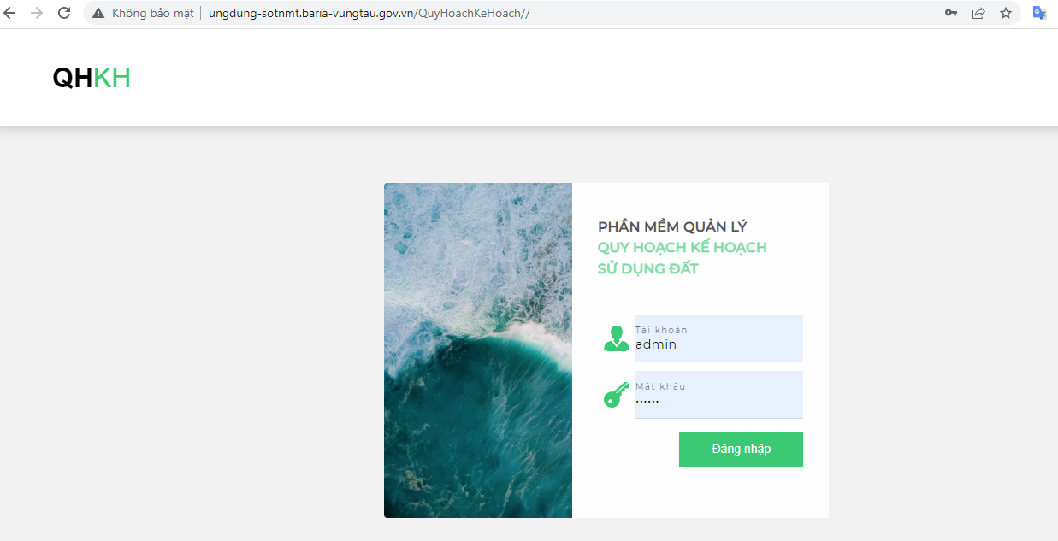
- Chọn đơn vị hành chính và cấp làm việc: cấp tỉnh hoặc cấp huyện:
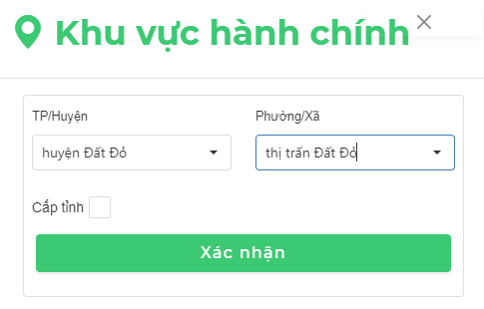
- Khi đăng nhập thành công, phần mềm hiển thị giao diện làm việc như sau:
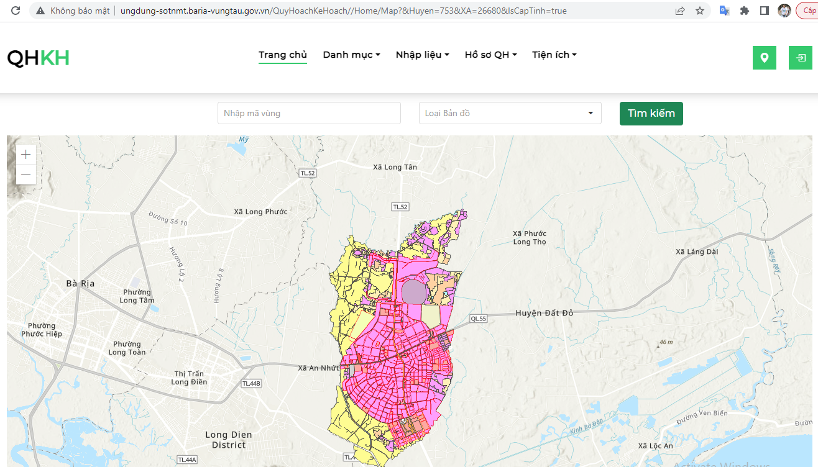

2. Tìm kiếm, tra cứu thông tin
2.1. Truy vấn dữ liệu không gian
Thực hiện các thao tác phong to, thu nhỏ, di chuyển bản đồ, click trực tiếp lên bản đồ để thiện thị thông tin chi tiết của vùng quy hoạch, vùng hiện trạng, vùng kế hoạch sử dụng đất, khu chức năng, vùng công trình:
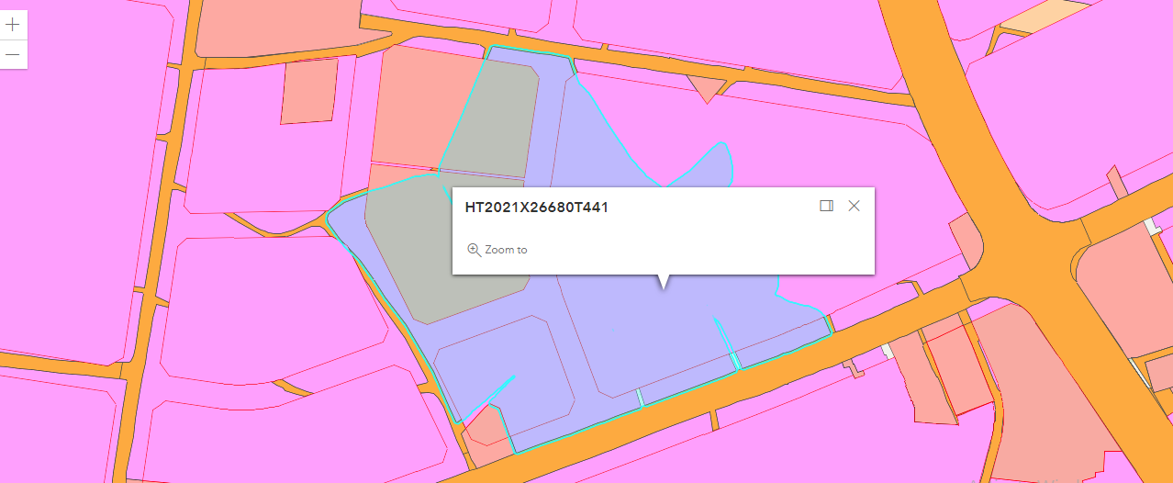

2.2. Xem thông tin vùng đã chọn
Click vào bản đồ để xem thông tin thuộc tính của vùng quy hoạch, vùng hiện trạng, vùng kế hoạch sử dụng đất, khu chức năng, vùng công trình:
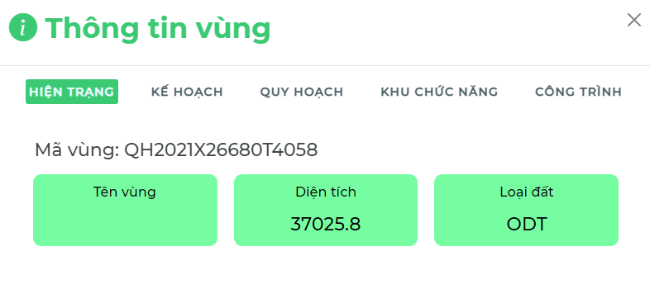
Mỗi vùng bản đồ sẽ có thông tin mã vùng, đây là thông tin duy nhất để phân biệt với các vùng bản đồ khác.
Mỗi vùng bản đồ sẽ thể hiện thông tin tên vùng, diện tích, loại đất.
2.3. Tìm kiếm thông tin
Nhập mã vùng cần tìm kiếm, lưu ý lựa chọn lớp bản đồ cần tìm kiếm như: lớp hiện trạng, lớp kế hoạch, lớp khu chức năng, lớp quy hoạch, lớp công trình, lớp chuyên đề:
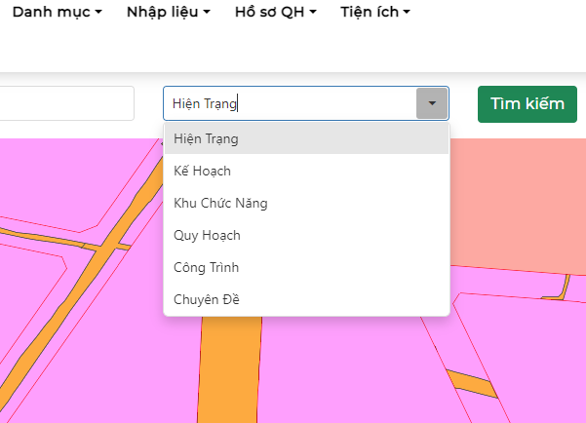

Bấm nút tìm kiếm phần mềm sẽ hiển thị vùng bản đồ tìm được:
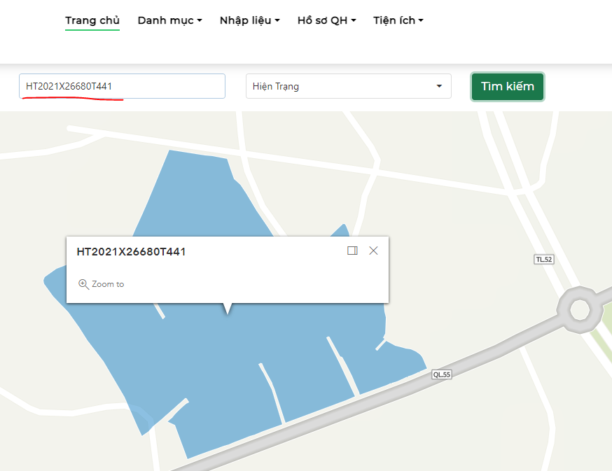

3. Khởi tạo dữ liệu, hiển bị bản đồ
3.1. Khởi tạo dữ liệu
Để khởi tạo dữ liệu cho phần mềm cần cập nhật dữ liệu không gian và dữ liệu thuộc tính. Có 02 cách để khởi tạo dữ liệu, Cách 1: biên tập bản đồ từng lớp dạng shap file theo cấu trúc quy định, chuyển dữ liệu lên server và cập nhật dữ liệu thuộc tính cho từng vùng dữ liệu không gian (dùng menu Nhập liệu). Cách 2: chuyển dữ liệu không gian lên server sau đó nhật dữ liệu thuộc tính trên excel và dùng công cụ đổ dữ liệu trên phần mềm để cập nhật dữ liệu thuộc tính (thuộc tính và không gian liên kết bằng khóa mã vùng). Lưu ý biên tập bản đồ cho từng đơn vị hành chính cấp xã, mỗi layer phải đặt theo cấu trúc và thứ tự như sau:
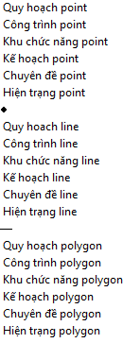
Trước khi khởi tạo dữ liệu, lưu ý cần tạo kỳ quy hoạch kế hoạch tương ứng trong menu “Danh mục kỳ Quy hoạch Kế hoạch”.
3.2. Công cụ cấu hình dữ liệu bản đồ
Sau khi public bản đồ thành services, thì dùng công cụ “Cấu hình bản đồ” để tích hợp bản đồ lên phần mềm:
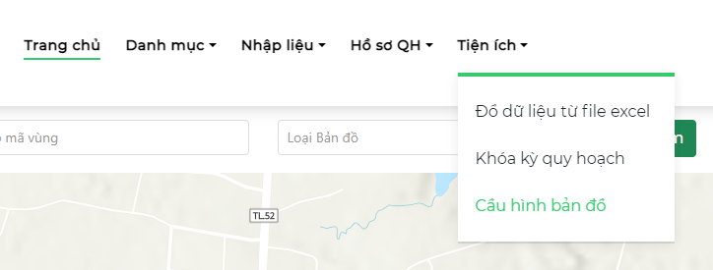

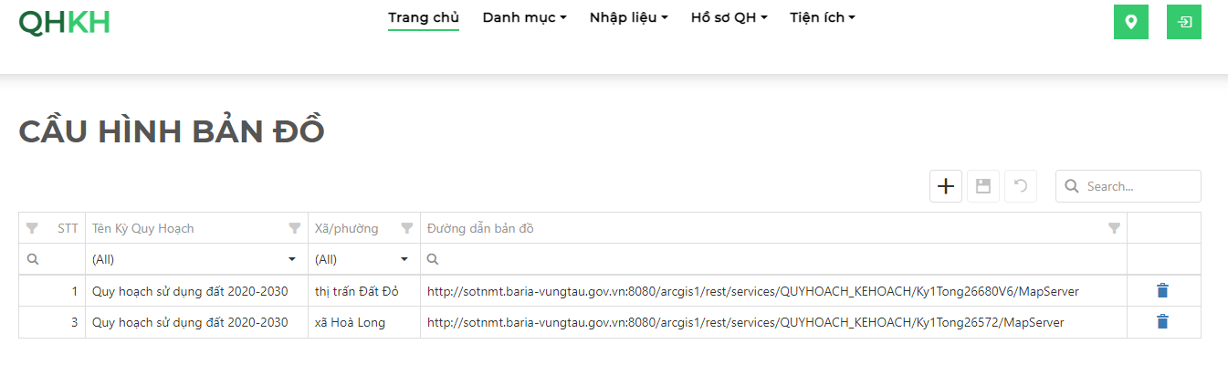
Chọn loại kỳ quy hoạch kế hoạch cho bản đồ, chọn đơn vị hành chính cho bản đồ đã tạo, nhập đường link services của bản đồ (lưu ý bản đồ public dạng dynamic).
3.3. Công cụ đổ dữ liệu từ file excel
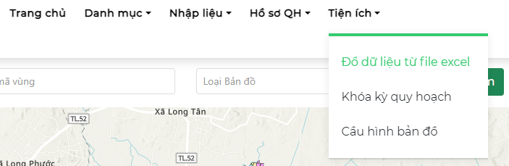

Nhập dữ liệu cho file excel theo cấu trúc quy định:
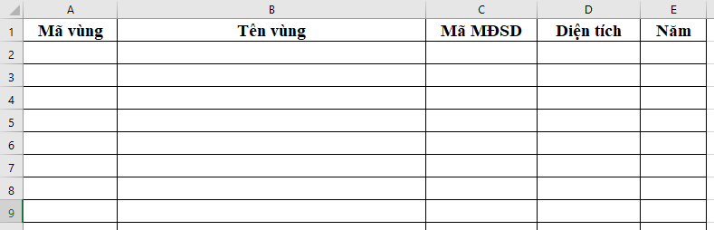

Chọn loại dữ liệu cần đổ, chọn kỳ quy hoạch kế hoạch đã tạo, chọn đơn vị hành chính của dữ liệu, chọn cấp làm việc:
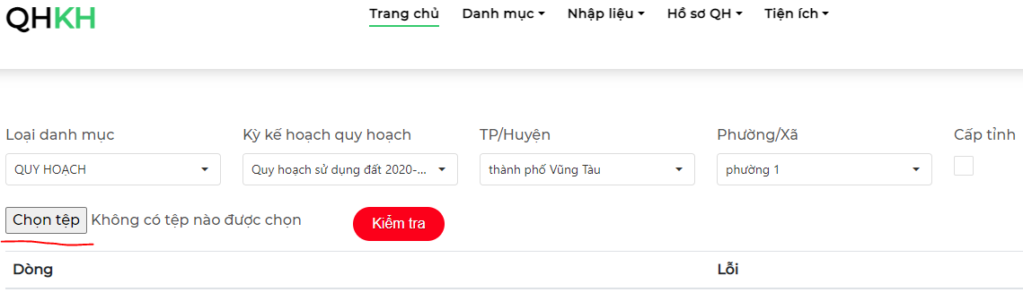
Sau đó chọn file excel đã nhập dữ liệu thuộc tính, lưu ý trường “mã vùng” là bắt buộc để liên kết với vùng bản đồ trên dữ liệu không gian. Bấm kiểm tra dữ liệu trước khi cập nhật vào cơ sở dữ liệu, phần mềm sẽ hiển thị các lỗi trên file excel cần hoàn thiện trước khi đổ dữ liệu (nếu có).
4. Cập nhật dữ liệu danh mục
4.1. Tạo mới, quản lý kỳ Quy hoạch – Kế hoạch
Đây là danh mục quan trọng, gắn kết với tất cả các loại dữ liệu, quy định kỳ Quy hoạch, kỳ Quy hoạch điều chỉnh, kỳ Kế hoạch sử dụng đất.
Tạo giao điện quản lý kỳ Quy hoạch Kế hoạch, cho phép tìm kiếm, thêm sửa xóa danh mục. Lưu ý, khi kỳ Quy hoạch kế hoạch đã được liên kết với dữ liệu thì không thể xóa, phải xóa hết dữ liệu liên quan mới xóa kỳ được.
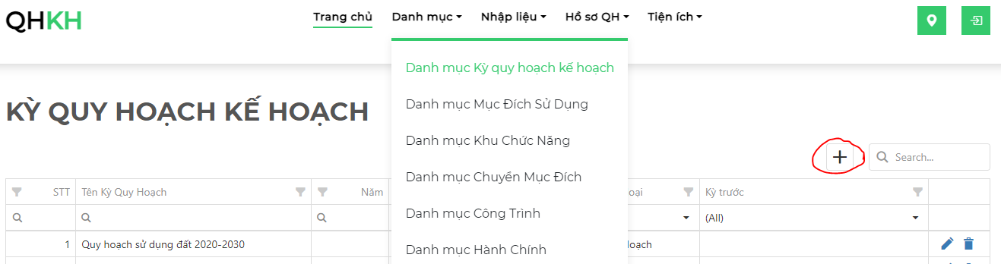

Để thêm mới một kỳ Quy hoạch Kế hoạch, bấm vào biểu tượng add new, nhập các thông tin về kỳ Quy hoạch kế hoạch và bấm lưu dữ liệu:
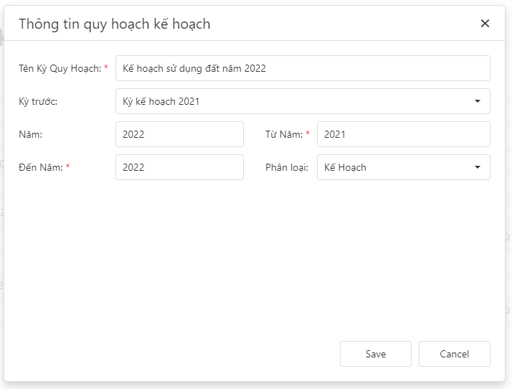

4.2. Khóa kỳ Quy hoạch Kế hoạch khi đã được phê duyệt
Chức năng dùng để khóa dữ liệu kỳ Quy hoạch Kế hoạch khi đã được phê duyệt, nhằm tránh chỉnh sửa số liệu.
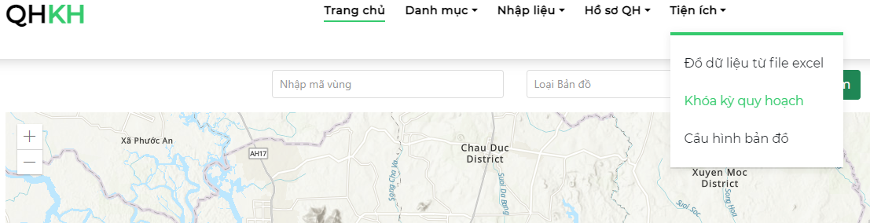

Để khóa một kỳ Quy hoạch Kế hoạch, bấm vào biểu tượng add new,tìm kỳ Quy hoạch Kế hoạch cần khóa, check vào ô khóa kỳ quy hoạch để đóng băng dữ liệu của kỳ Quy hoạch Kế hoạch đó:
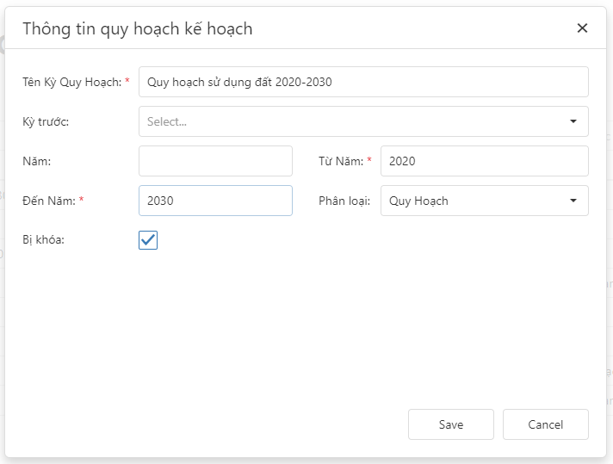

4.3. Danh mục Mục đích sử dụng đất
Chức năng dùng để quản lý, thêm mới, chỉnh sửa mục đích sử dụng đất:
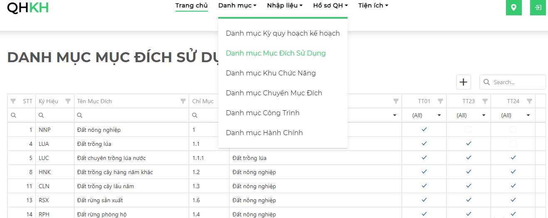

Để thêm mới một mục đích sử dụng đất, bấm vào biểu tượng add new, nhập các thông tin về mã mục đích sử dụng, tên mục đích sử dụng, cấp cha, có sử dụng cho cấp tỉnh không:
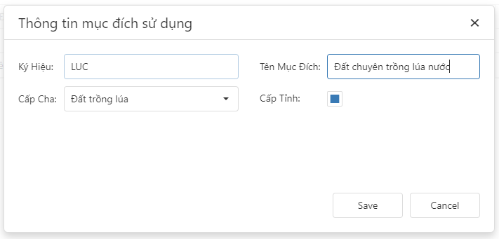

4.4. Danh mục Khu chức năng
Chức năng này dùng để quản lý, tìm kiếm, thêm, sửa, xóa danh mục khu chức năng:
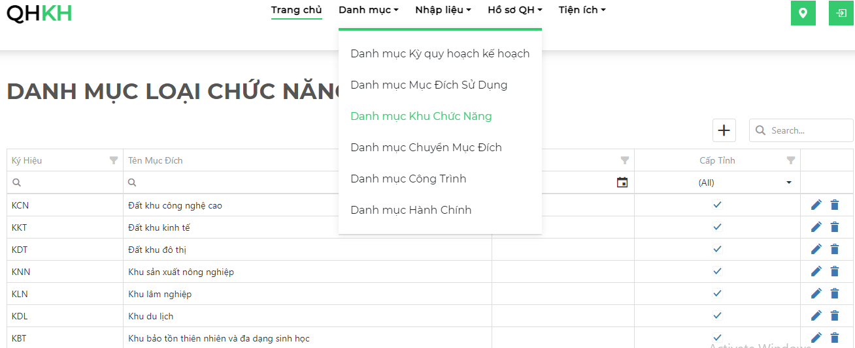

Để thêm mới một khu chức năng, bấm vào biểu tượng add new, nhập các thông tin về khu chức năng, như: ký hiệu khu chức năng, tên khu chức năng, sử dụng cho cấp tỉnh hay không:
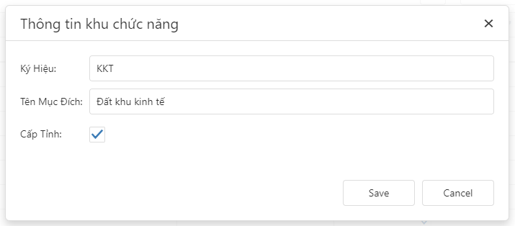

4.5. Danh mục chuyển mục đích
Chức năng này dùng để quản lý, tìm kiếm, thêm, sửa, xóa danh mục chuyển mục đích:
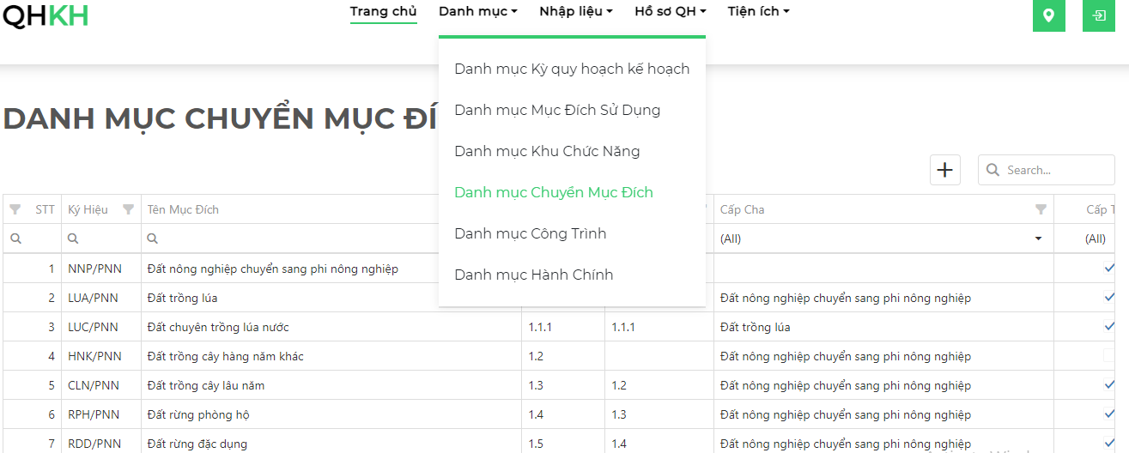

Để thêm mới một danh mục chuyển mục đích, bấm vào biểu tượng add new, nhập các thông tin, như: mã ký hiệu chuyển mục đích, tên loại chuyển mục đích, cấp cha, sử dụng cho cấp tỉnh:
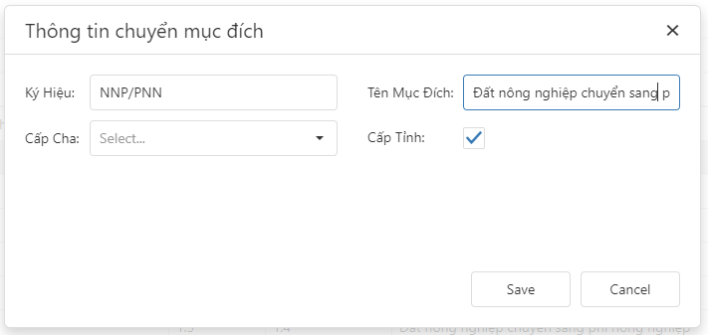

4.6. Danh mục Công trình
Chức năng này dùng để quản lý, tìm kiếm, thêm, sửa, xóa danh mục công trình:
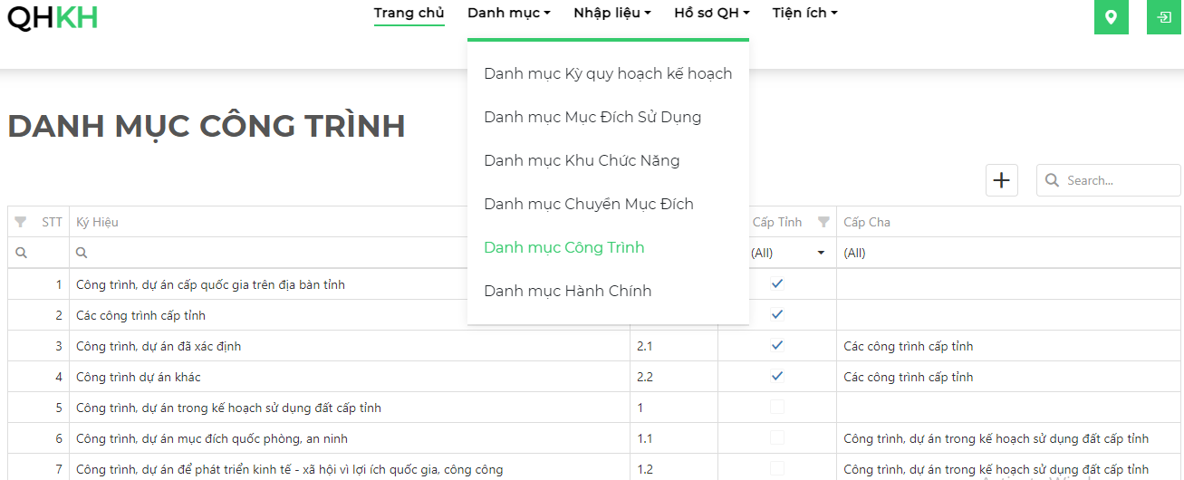

Để thêm mới một công trình, bấm vào biểu tượng add new, nhập các thông tin, như: tên công hạng mục công trình, cấp cha hạng mục công trình, sử dụng cho cấp tỉnh:
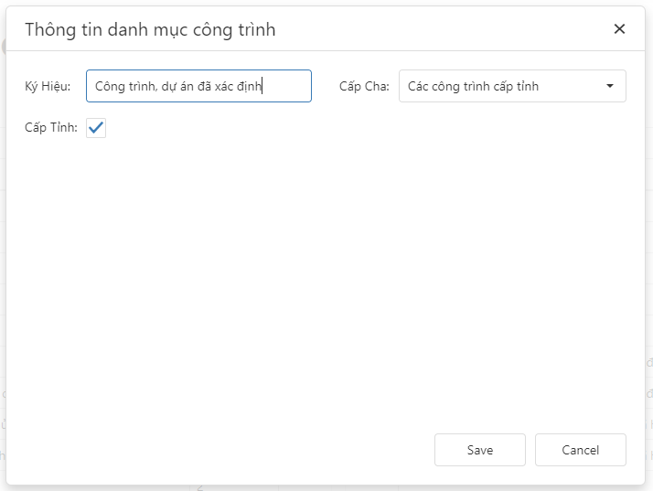

4.7. Danh mục đơn vị hành chính
Chức năng này dùng để quản lý, tìm kiếm danh mục đơn vị hành chính:
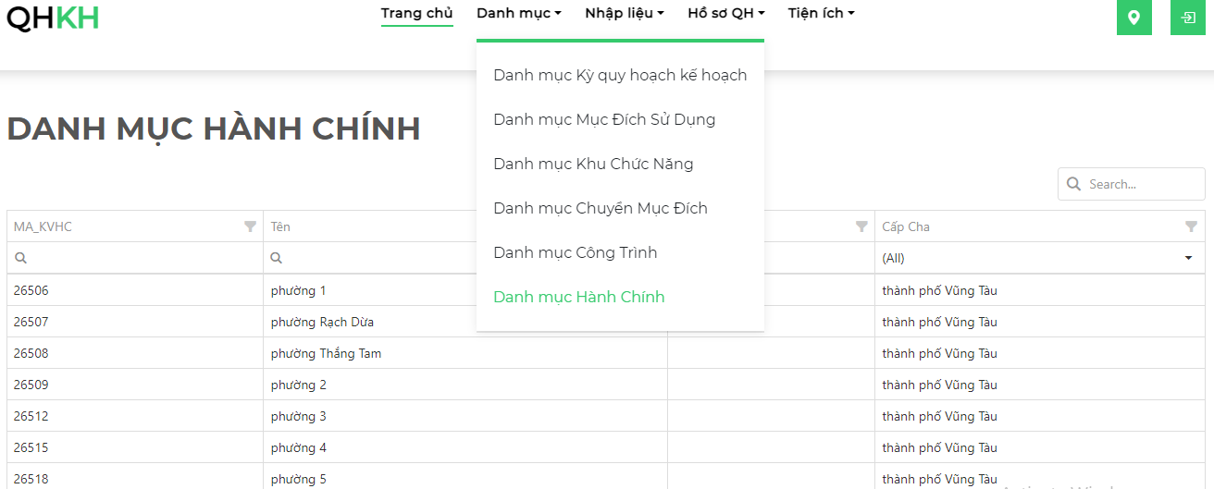

Vì danh mục đơn vị hành chính của tỉnh Bà rịa Vũng Tàu đã được chính phủ ban hành nên muốn cập nhật và chình sửa cần có sự can thiệp của người quản trị hệ thống để đảm bảo tính toàn vẹn của dữ liệu.
5. Cập nhật số liệu Quy hoạch – Kế hoạch
Các chức năng trong menu “Nhập liệu” dùng để cập nhật dữ liệu thuộc tính cho các vùng dữ liệu không gian. Liên kết giữa thuộc tính và không gian là trường “Mã vùng”, trường này là bắt buộc, không được trùng nhau trong toàn bộ một kỳ Quy hoạch Kế hoạch (nên tạo mã vùng theo cấu trúc LoaiBD_Nam_MaXa_STT).
Ví dụ: mã vùng HT2021X26680T104 là một vùng trên bản đồ hiện trạng (HT) năm 2021; của thị trấn Đất đỏ (X26680); số thứ tự là 104 (T104).
Để thêm vùng dữ liệu không gian, cần chuyển chuyển dữ liệu thành dạng shape file, sau đó dùng chức năng thêm mới dữ liệu để upload vùng bản đồ đó lên cơ sở dữ liệu.
5.1. Quản lý số liệu Hiện trạng
Chức năng này cho phép quản lý, tìm kiếm, thêm, sửa, xóa các vùng hiện trạng trên bản đồ hiện trạng sử dụng đất. Lưu ý: trước khi cập nhật số liệu cần chọn kỳ số liệu cần cập nhật:
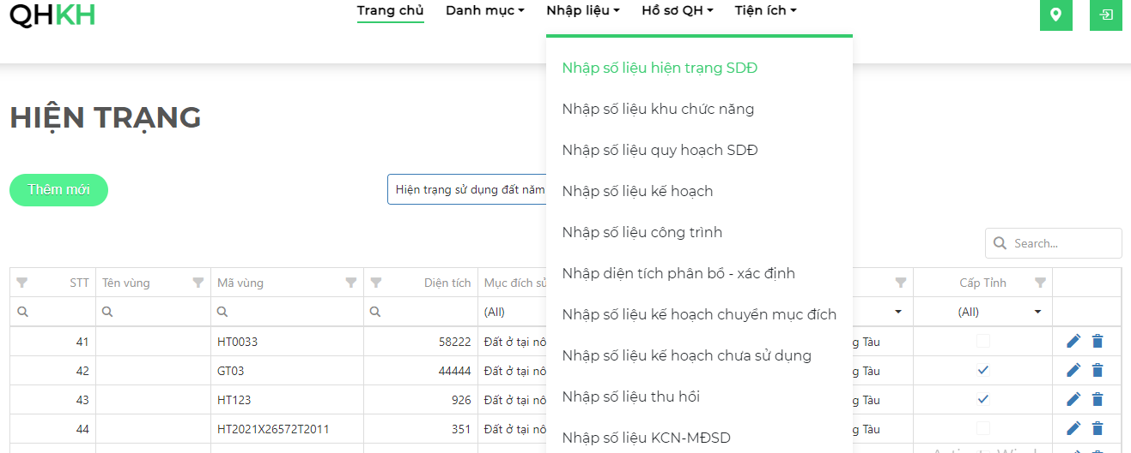
Để thêm mới dữ liệu thuộc tính và dữ liệu không gian, bấm vào nút “Thêm mới”, nhập các thông tin, như: tên vùng, mã vùng, mục đích sử dụng đất, điện tích (m2), năm, khu vực hành chính của vùng bản đồ. Lưu ý chọn tệp shape file nếu muốn upload vùng dữ liệu không gian lên máy chủ.
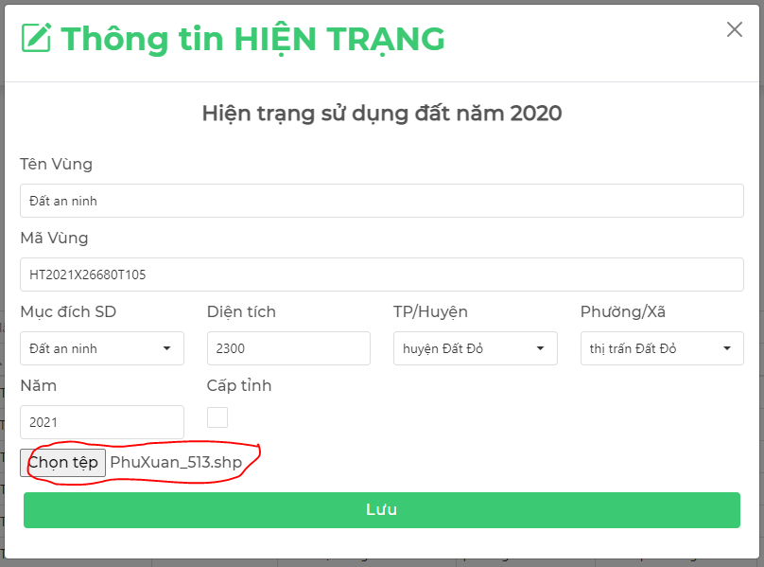

5.2. Quản lý số liệu Khu chức năng
Chức năng này cho phép quản lý, tìm kiếm, thêm, sửa, xóa các vùng trên bản đồ khu chức năng. Lưu ý: trước khi cập nhật số liệu cần chọn kỳ số liệu cần cập nhật:
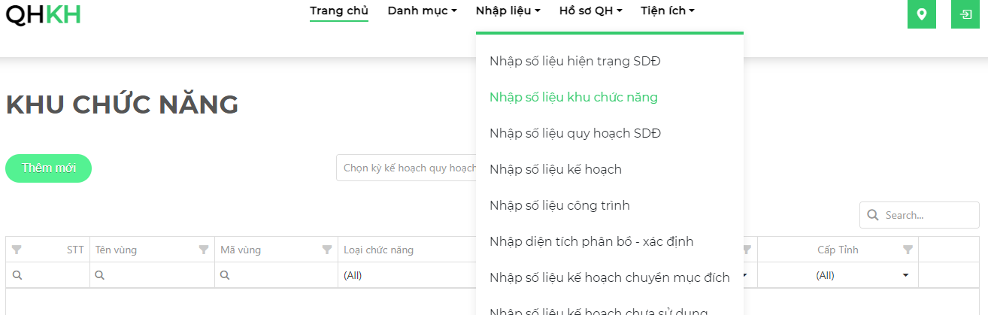

Để thêm mới dữ liệu thuộc tính và dữ liệu không gian, bấm vào nút “Thêm mới”, nhập các thông tin, như: tên vùng, mã vùng, mục đích sử dụng đất, điện tích (m2), năm, khu vực hành chính của vùng bản đồ. Lưu ý chọn tệp shape file nếu muốn upload vùng dữ liệu không gian lên máy chủ.
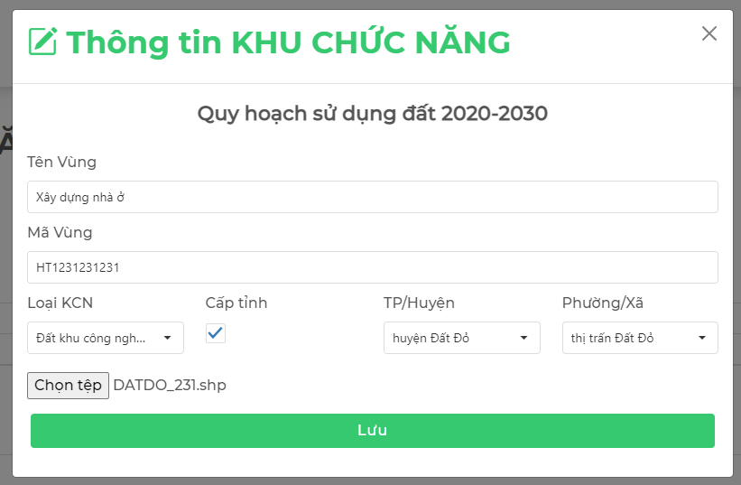

5.3. Quản lý số liệu quy hoạch sử dụng đất
Chức năng này cho phép quản lý, tìm kiếm, thêm, sửa, xóa các vùng trên bản đồ quy hoạch sử dụng đất. Lưu ý: trước khi cập nhật số liệu cần chọn kỳ số liệu cần cập nhật:
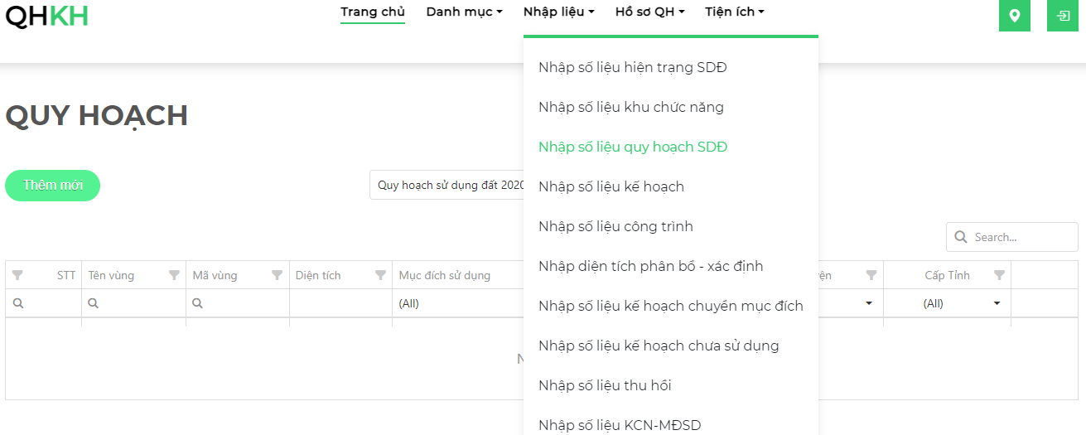
Để thêm mới dữ liệu thuộc tính và dữ liệu không gian, bấm vào nút “Thêm mới”, nhập các thông tin, như: tên vùng, mã vùng, mục đích sử dụng đất, điện tích (m2), năm, khu vực hành chính của vùng bản đồ. Lưu ý chọn tệp shape file nếu muốn upload vùng dữ liệu không gian lên máy chủ.
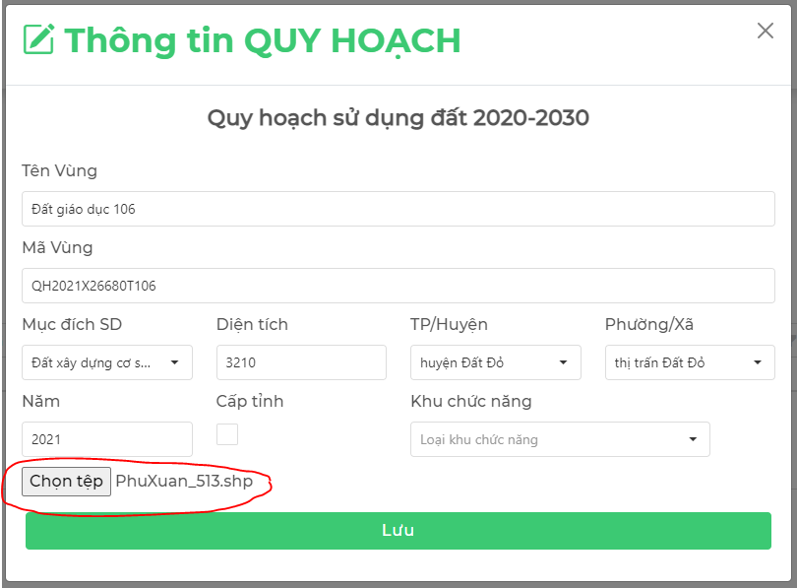

5.4. Quản lý số liệu kế hoạch sử dụng đất
Chức năng này cho phép quản lý, tìm kiếm, thêm, sửa, xóa các vùng trên bản đồ kế hoạch sử dụng đất. Lưu ý: trước khi cập nhật số liệu cần chọn kỳ số liệu cần cập nhật:
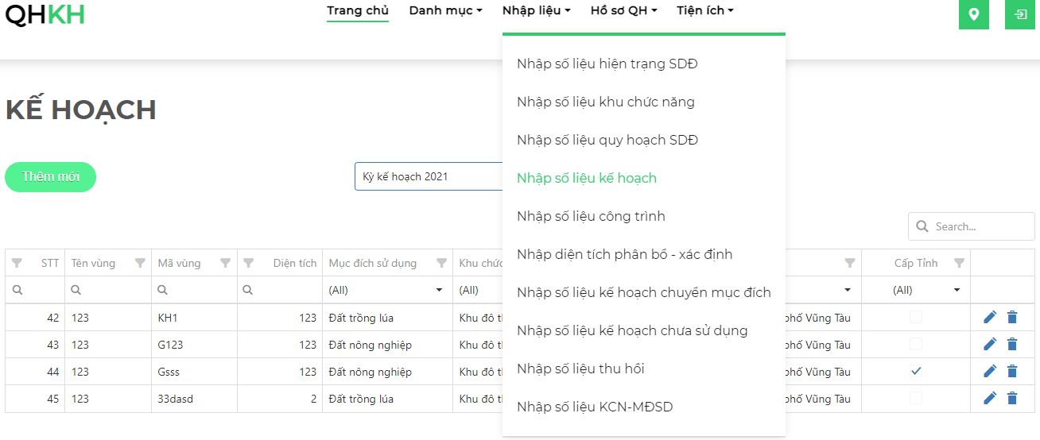

Để thêm mới dữ liệu thuộc tính và dữ liệu không gian, bấm vào nút “Thêm mới”, nhập các thông tin, như: tên vùng, mã vùng, mục đích sử dụng đất, điện tích (m2), năm, khu vực hành chính của vùng bản đồ. Lưu ý chọn tệp shape file nếu muốn upload vùng dữ liệu không gian lên máy chủ.
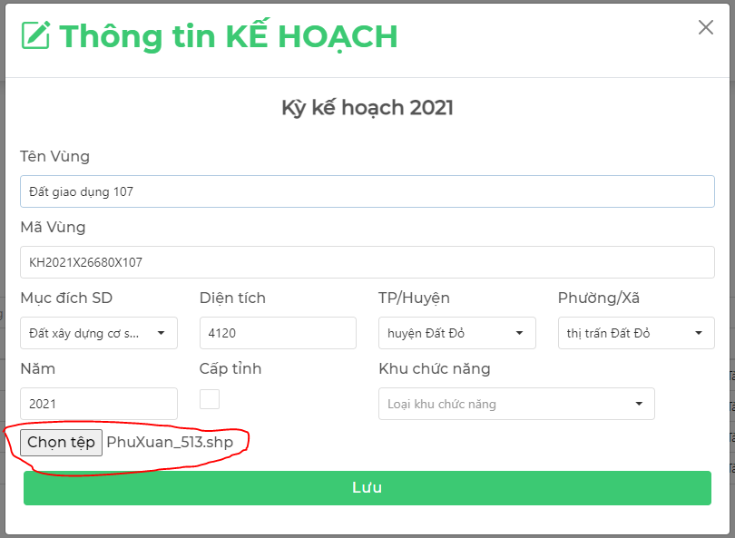

5.5. Quản lý số liệu Công trình
Chức năng này cho phép quản lý, tìm kiếm, thêm, sửa, xóa các vùng trên bản đồ các công trình. Lưu ý: trước khi cập nhật số liệu cần chọn kỳ số liệu cần cập nhật:
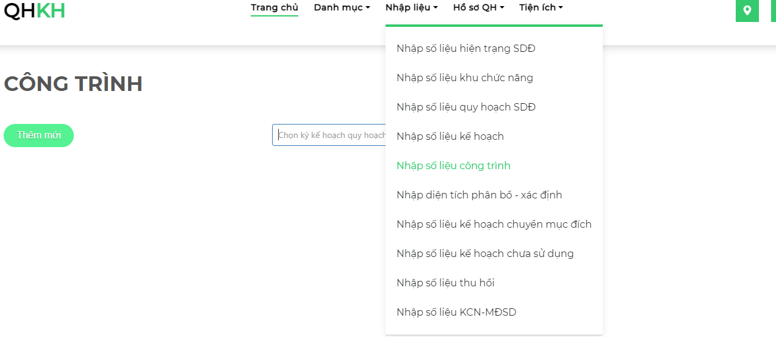

Để thêm mới dữ liệu thuộc tính và dữ liệu không gian, bấm vào nút “Thêm mới”, nhập các thông tin, như: tên vùng, mã vùng, mục đích sử dụng đất, điện tích (m2), năm, khu vực hành chính của vùng bản đồ. Lưu ý chọn tệp shape file nếu muốn upload vùng dữ liệu không gian lên máy chủ.
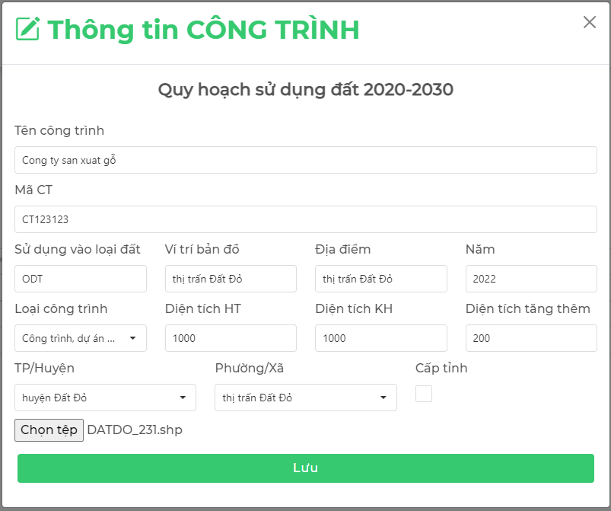

5.6. Nhập số liệu Phân bổ - Xác định
Chức năng này cho phép tìm kiếm, thêm, sửa, xóa dữ liệu về diện tích phân bổ, xác định. Lưu ý: trước khi cập nhật số liệu cần chọn kỳ số liệu cần cập nhật:
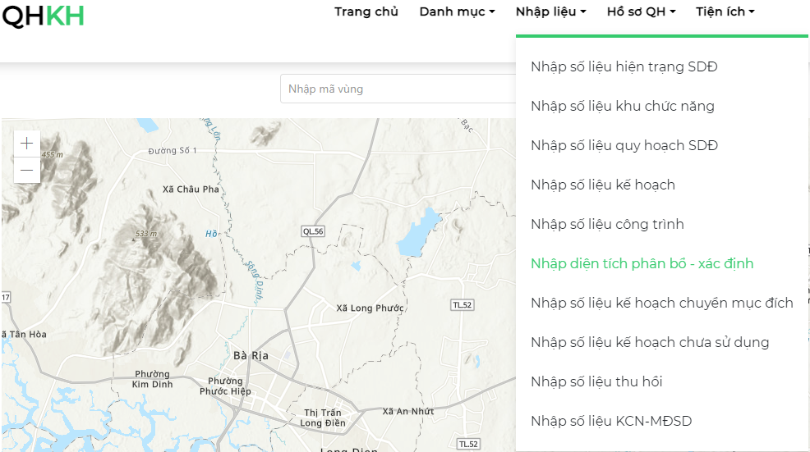

Để thêm mới dữ liệu phân bổ xác định, bấm vào nút add new, nhập các thông tin, như: diện tích phân bổ, diện tích xác định, mục đích sử dụng đất, thuộc khu chức năng (nếu có), dữ liệu cấp tỉnh hay cấp huyện. sau đó bấm nút lưu để cập nhật vào cơ sở dữ liệu.
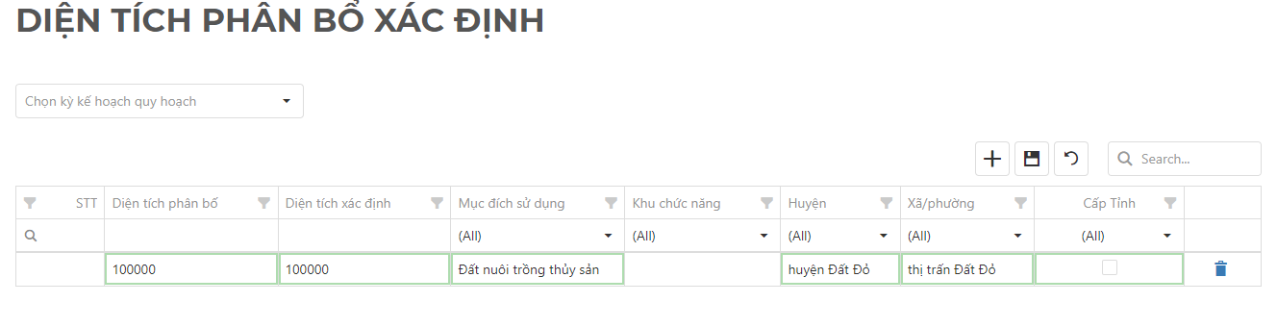
5.7. Nhập số liệu Kế hoạch chuyển mục đích
Chức năng này cho phép tìm kiếm, thêm, sửa, xóa dữ liệu về diện tích cho phép chuyển mục đích. Lưu ý: trước khi cập nhật số liệu cần chọn kỳ số liệu cần cập nhật:
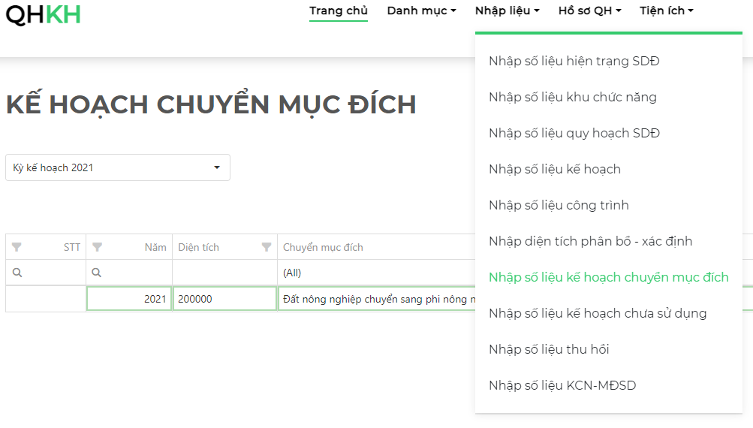

Để thêm mới dữ liệu diện tích cho phép chuyển mục đích, bấm vào nút add new, nhập các thông tin, như: năm chuyển mục đích, diện tích cho phép chuyển mục đích, loại đất được phép chuyển mục đích, dữ liệu cấp tỉnh hay cấp huyện. sau đó bấm nút lưu để cập nhật vào cơ sở dữ liệu.
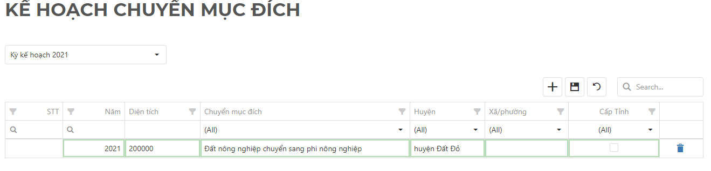

5.8. Nhập số liệu Kế hoạch chưa sử dụng
Chức năng này cho phép tìm kiếm, thêm, sửa, xóa dữ liệu về diện tích đất chưa sử dụng. Lưu ý: trước khi cập nhật số liệu cần chọn kỳ số liệu cần cập nhật:
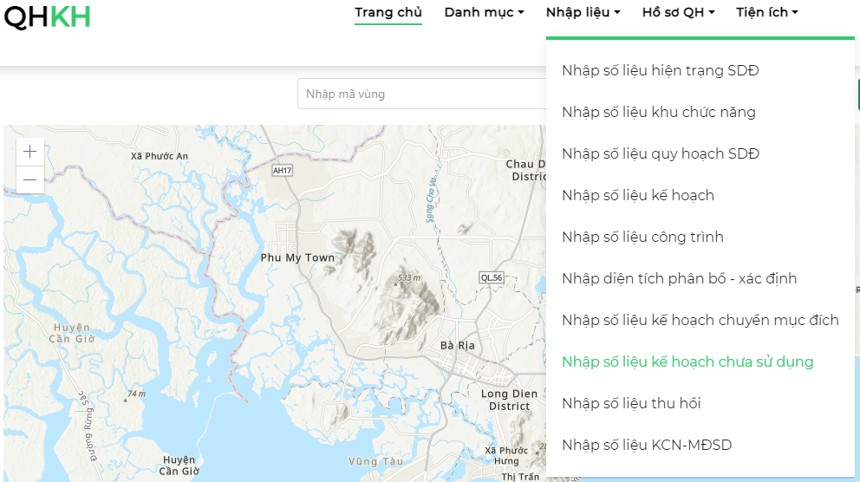

Để thêm mới dữ liệu diện tích đất chưa sử dụng, bấm vào nút add new, nhập các thông tin, như: năm, diện tích đất chưa sử dụng, loại đất chưa đưa vào sử dụng, dữ liệu cấp tỉnh hay cấp huyện. sau đó bấm nút lưu để cập nhật vào cơ sở dữ liệu.
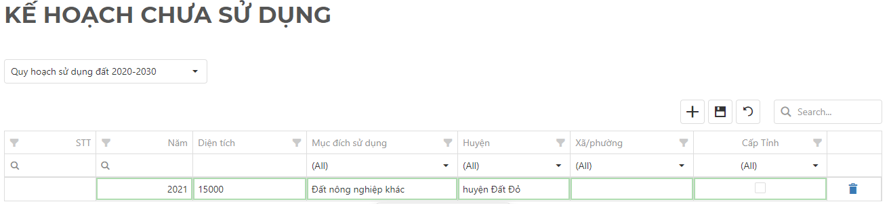

5.9. Nhập số liệu thu hồi
Chức năng này cho phép tìm kiếm, thêm, sửa, xóa dữ liệu về diện tích đất thu hồi. Lưu ý: trước khi cập nhật số liệu cần chọn kỳ số liệu cần cập nhật:
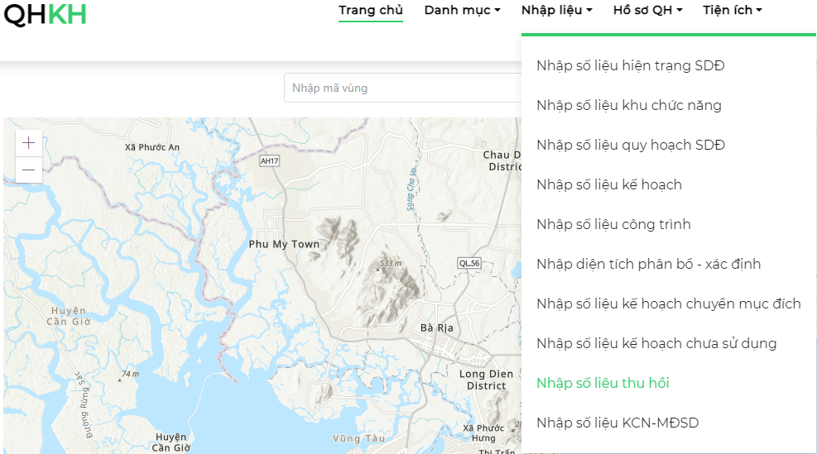

Để thêm mới dữ liệu diện tích đất thu hồi, bấm vào nút add new, nhập các thông tin, như: năm, diện tích đất thu hồi, loại đất thu hồi, đơn vị hành chính. sau đó bấm nút lưu để cập nhật vào cơ sở dữ liệu.
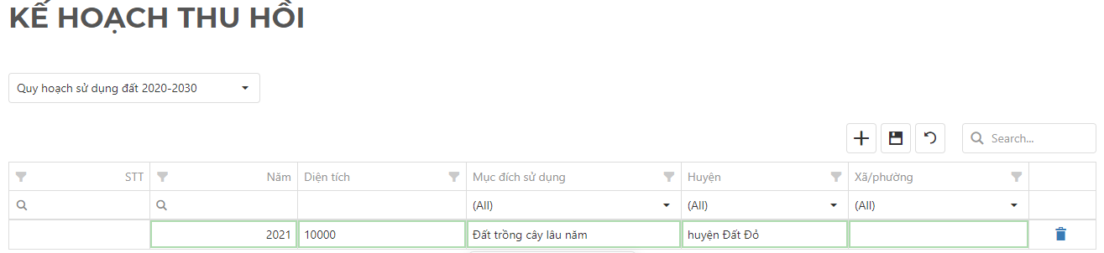

5.10. Nhập số liệu loại đất cho khu chức năng
Chức năng này cho phép tìm kiếm, thêm, sửa, xóa dữ liệu về diện tích tương ứng với từng loại đất của khu chức năng. Lưu ý: trước khi cập nhật số liệu cần chọn khu chức năng để cập nhật:
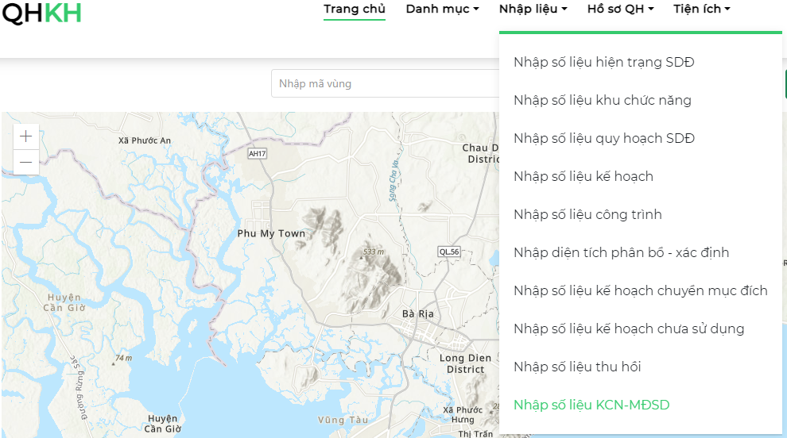

Để thêm mới dữ liệu loại đất cho khu chức năng, bấm vào nút add new, nhập các thông tin, như: loại đất, diện tích loại đất. Sau đó bấm nút lưu để cập nhật vào cơ sở dữ liệu.
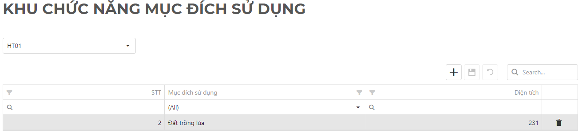

6. Xuất các biểu hồ sơ quy hoạch
Sau khi đã cập nhật xong dữ liệu cho kỳ Quy hoạch Kế hoạch thì vào menu “Hồ sơ QH” để xuất các biểu dữ liệu cấp tỉnh và cấp huyện theo quy định của thông tư số 01/2021/TT-BTNMT:
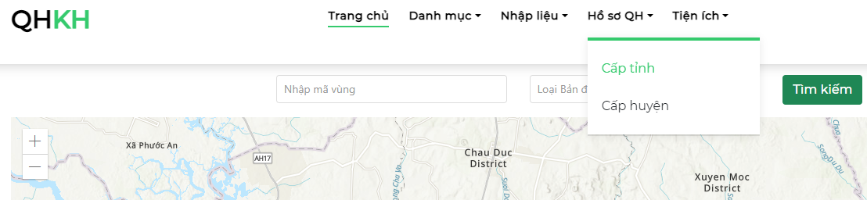

6.1. Xuất các biểu hồ sơ quy hoạch cấp tỉnh
Trước khi xuất dữ liệu cần chọn kỳ Quy hoạch Kế hoạch cần xuất:
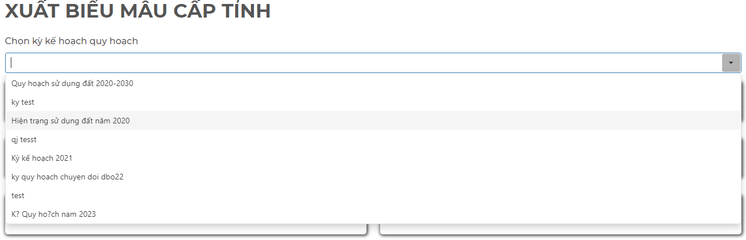

- Biểu 01/CT Hiện trạng sử dụng đất:
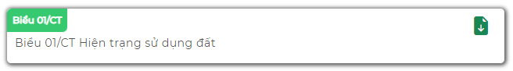
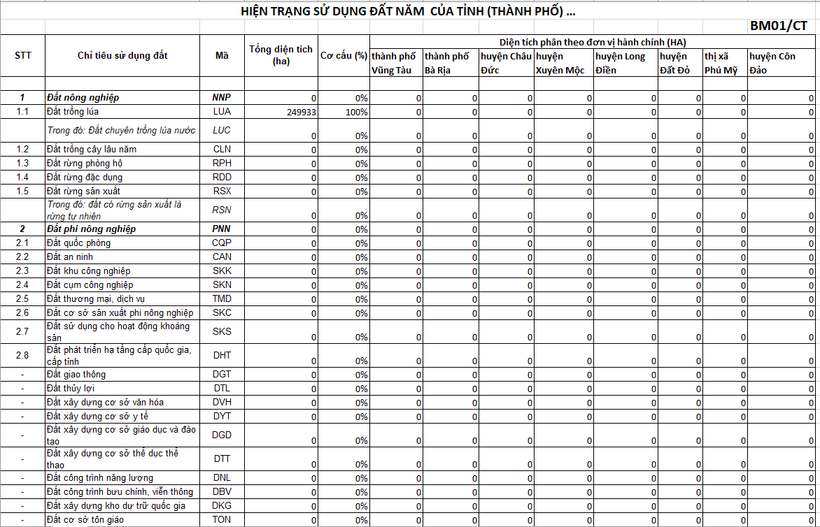

- Biểu 02/CT Kết quả thực hiện kế hoạch sử dụng đất kỳ trước:
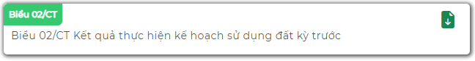
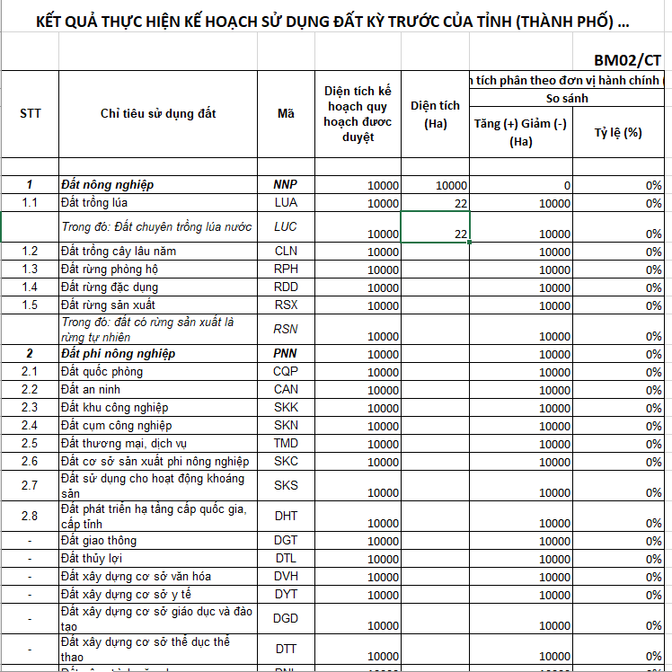

- Biểu 03/CT Kế hoạch sử dụng đất:
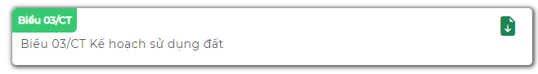
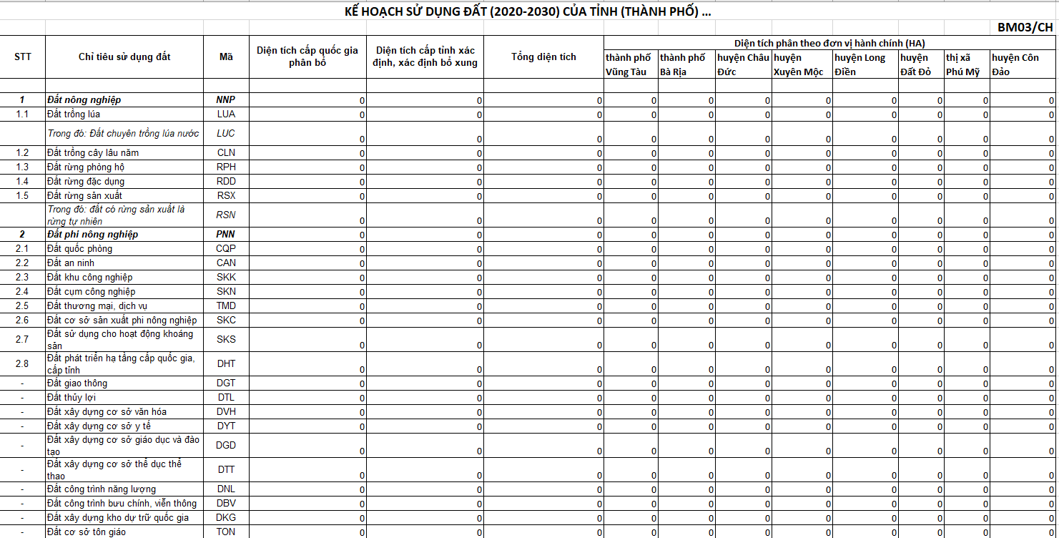

- Biểu 04/CT Kế hoạch sử dụng đất phân theo năm:
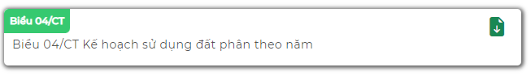
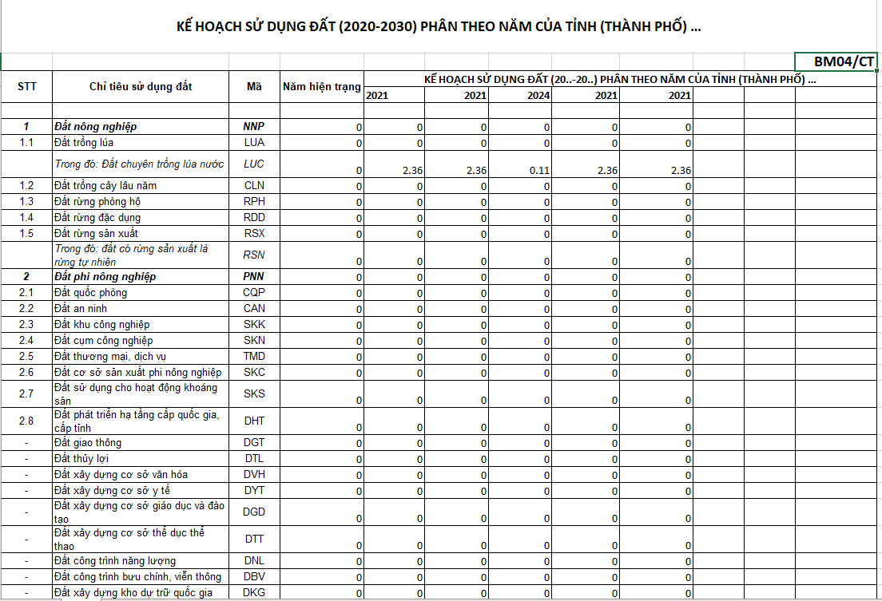

- Biểu 05/CT Kế hoạch chuyển mục đích sử dụng đất phân theo đơn vị hành chính:
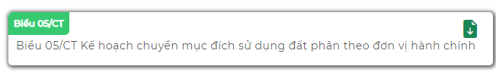
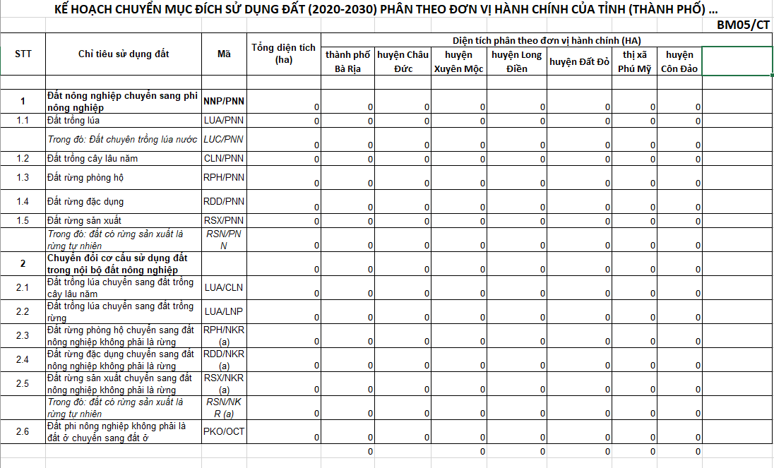

- Biểu 06/CT Kế hoạch chuyển mục đích sử dụng đất phân theo năm:
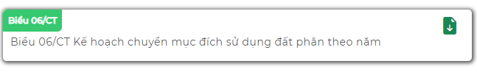
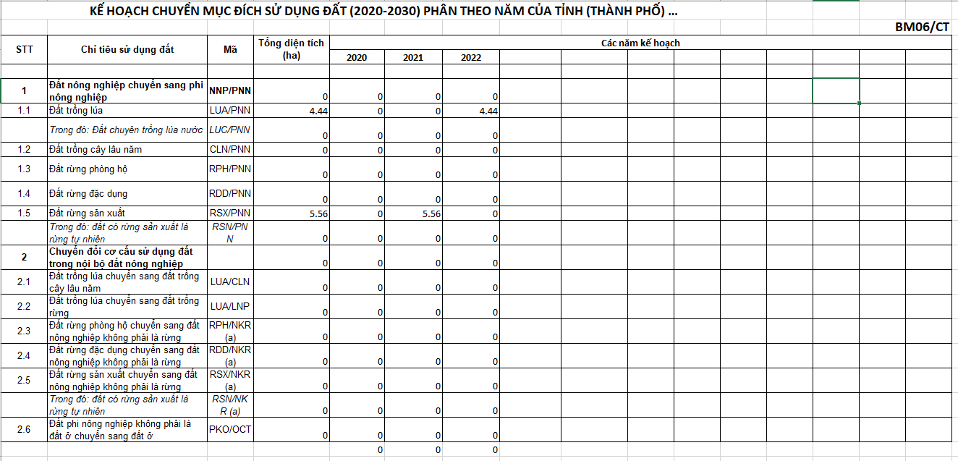

- Biểu 07/CT Kế hoạch đưa đất chưa sử dụng phân theo đơn vị hành chính:
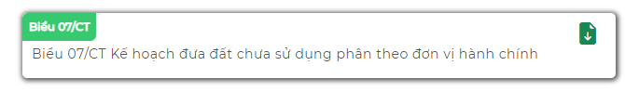
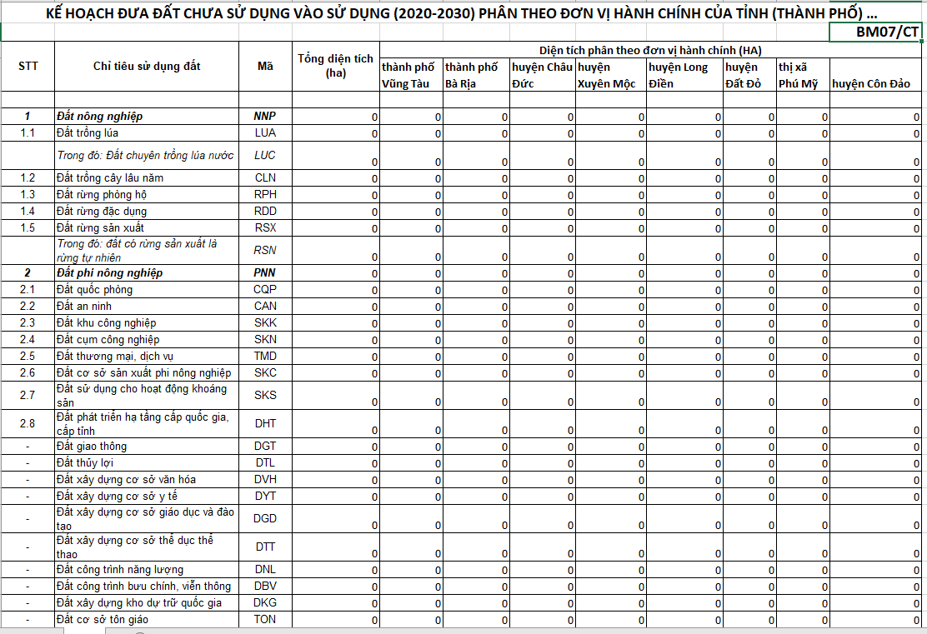

- Biểu 08/CT Kế hoạch đưa đất chưa sử dụng phân theo năm:
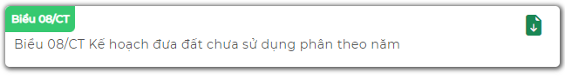
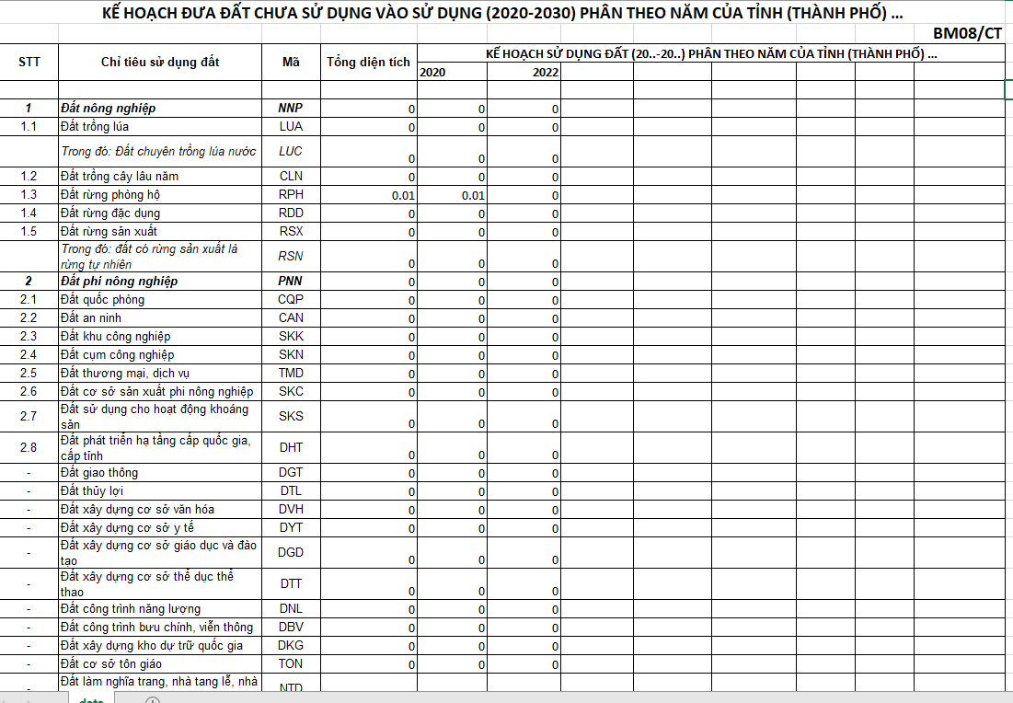

- Biểu 09/CT Danh mục công trình, dự án thực hiện trong kỳ kế hoạch:
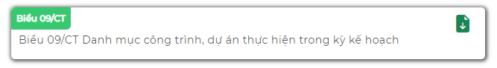
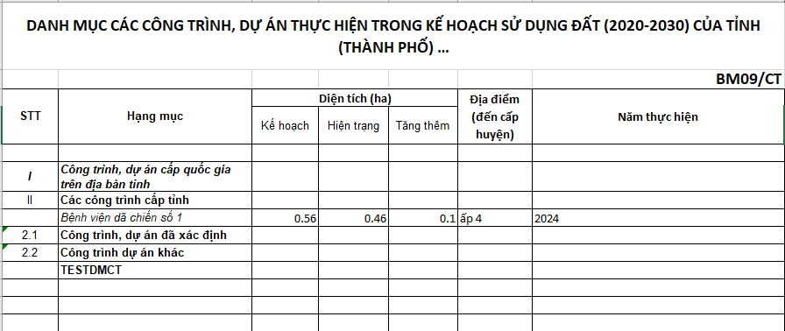

- Biểu 10/CT Diện tích cơ cấu sử dụng đất các khu chức năng:
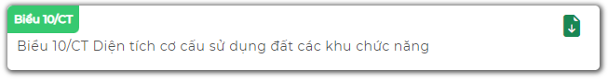
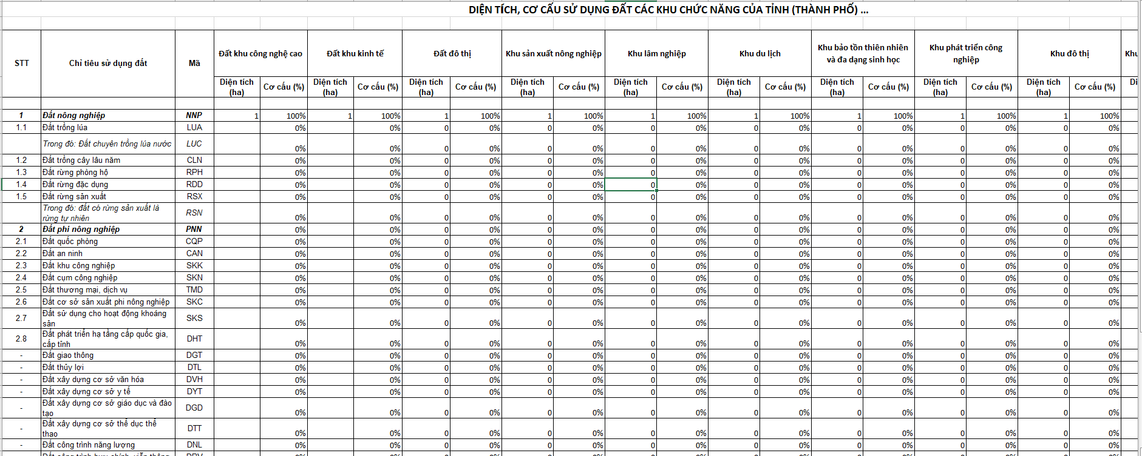

- Biểu 11/CT Chu chuyển đất đai trong kỳ kế hoạch sử dụng đất:
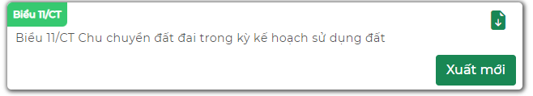
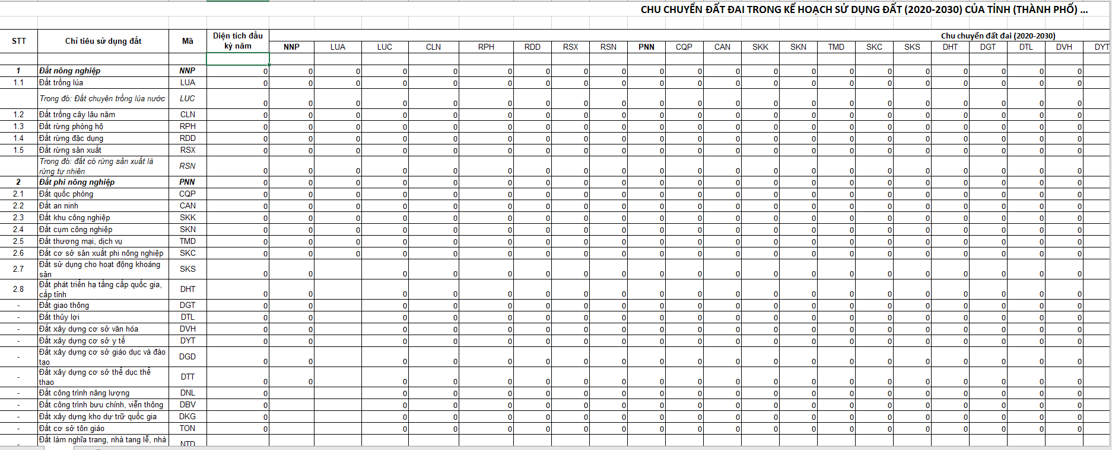

6.1. Xuất các biểu hồ sơ quy hoạch cấp huyện
Trước khi xuất dữ liệu cần chọn kỳ Quy hoạch Kế hoạch và đơn vị hành chính cấp huyện cần xuất:
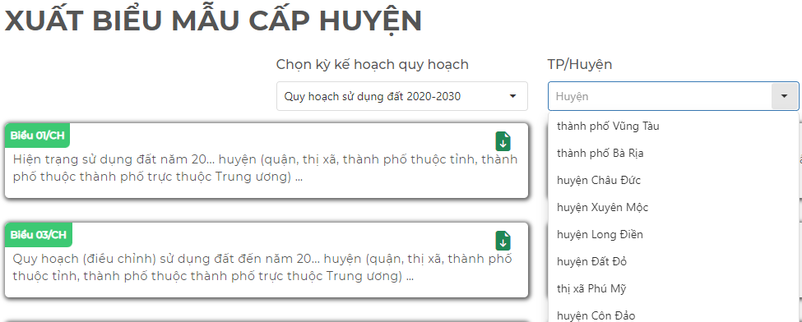

- Biểu 01/CH Hiện trạng sử dụng đất năm 20... huyện (quận, thị xã, thành phố thuộc tỉnh, thành phố thuộc thành phố trực thuộc Trung ương) …
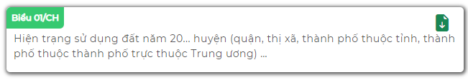
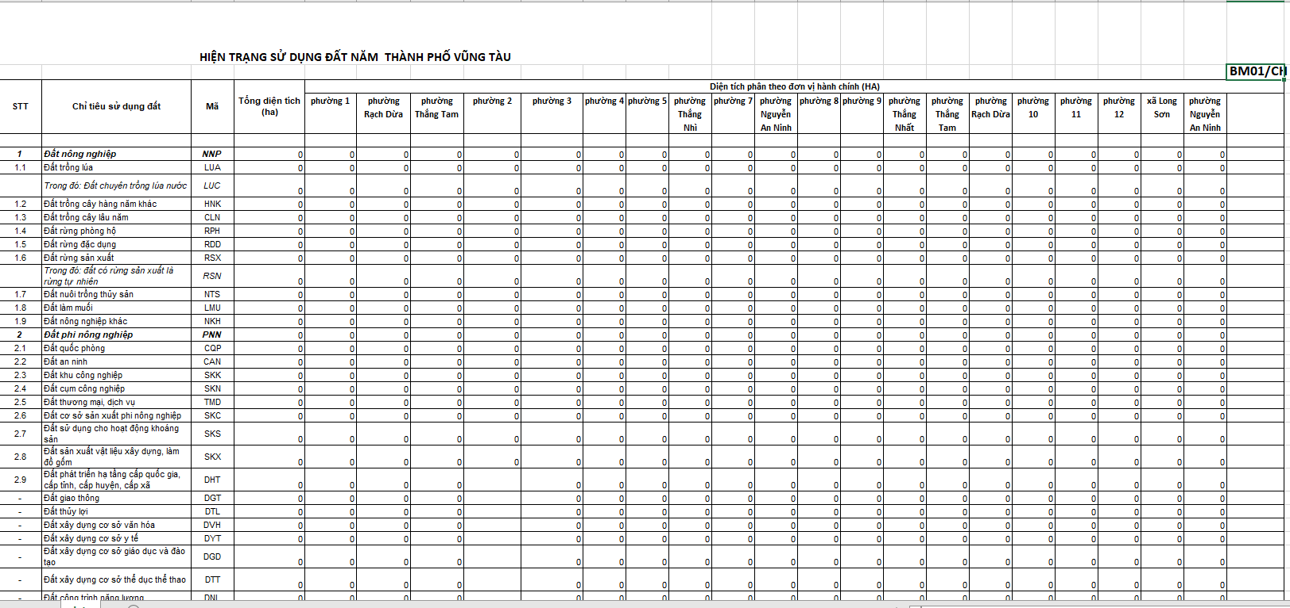

- Biểu 02/CH Kết quả thực hiện quy hoạch sử dụng đất kỳ trước/kế hoạch sử dụng đất năm trước huyện (quận, thị xã...) …
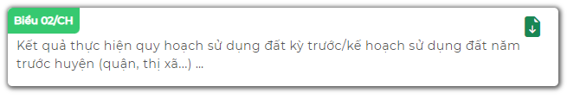
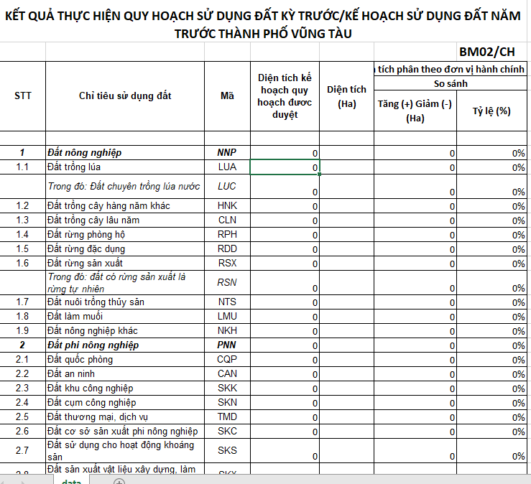

- Biểu 03/CH Quy hoạch (điều chỉnh) sử dụng đất đến năm 20... huyện (quận, thị xã, thành phố thuộc tỉnh, thành phố thuộc thành phố trực thuộc Trung ương)…
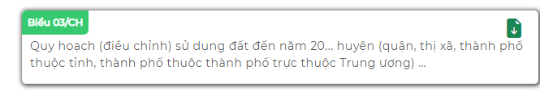
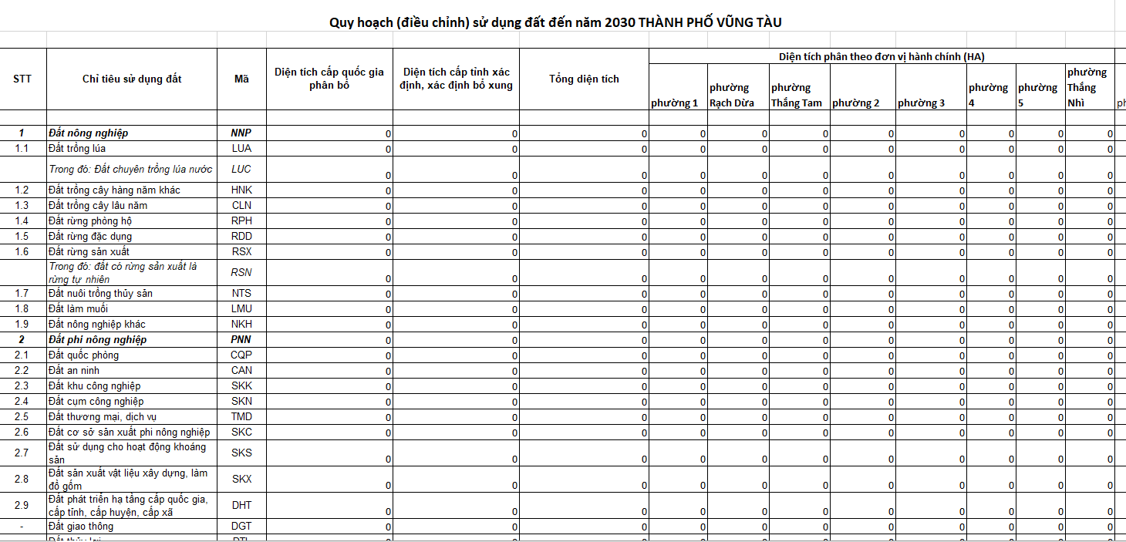

- Biểu 04/CH Diện tích chuyển mục đích sử dụng đất trong kỳ quy hoạch phân bổ đến từng đơn vị hành chính cấp xã của huyện…
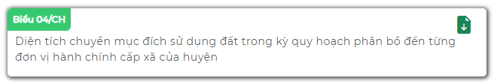
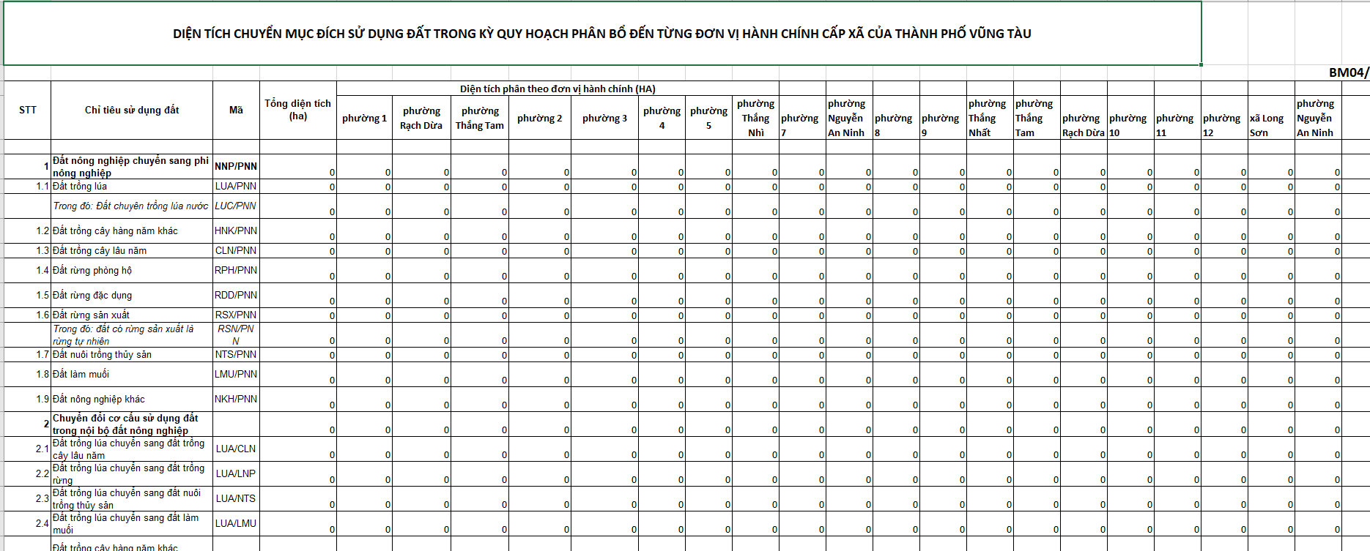

- Biểu 05/CH Diện tích đất chưa sử dụng đưa vào sử dụng trong kỳ quy hoạch phân bổ đến từng đơn vị hành chính cấp xã của huyện…
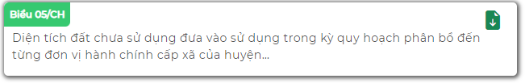

- Biểu 06/CH Kế hoạch sử dụng đất năm 20… huyện (quận, thị xã, thành phố thuộc tỉnh, thành phố thuộc thành phố trực thuộc Trung ương) …
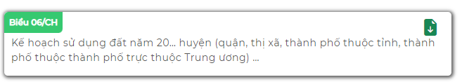
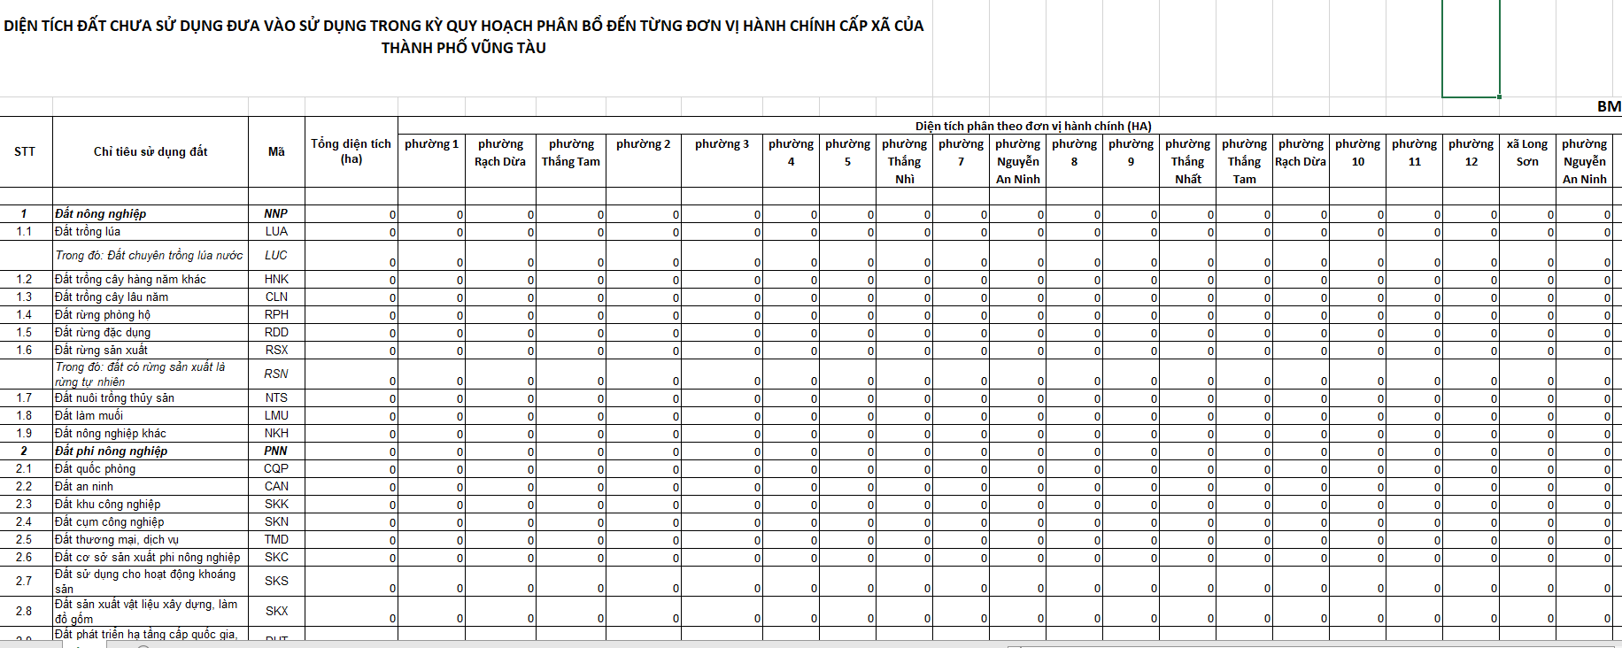

- Biểu 07/CH Kế hoạch chuyển mục đích sử dụng đất năm 20... huyện (quận, thị xã, thành phố thuộc tỉnh, thành phố thuộc thành phố trực thuộc Trung ương) …
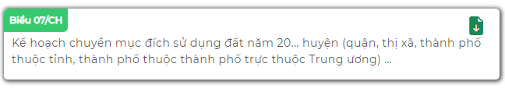
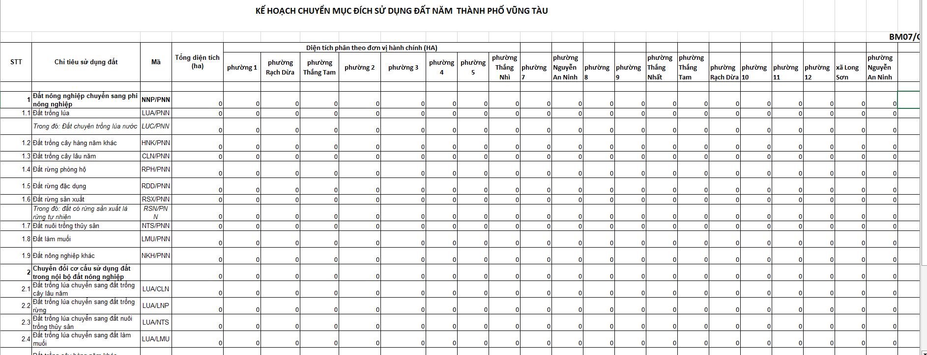

- Biểu 08/CH Kế hoạch thu hồi đất năm 20…. huyện (quận, thị xã, thành phố thuộc tỉnh, thành phố thuộc thành phố trực thuộc Trung ương) …
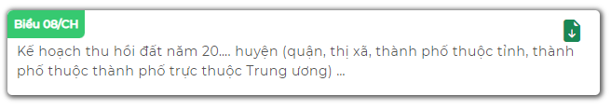
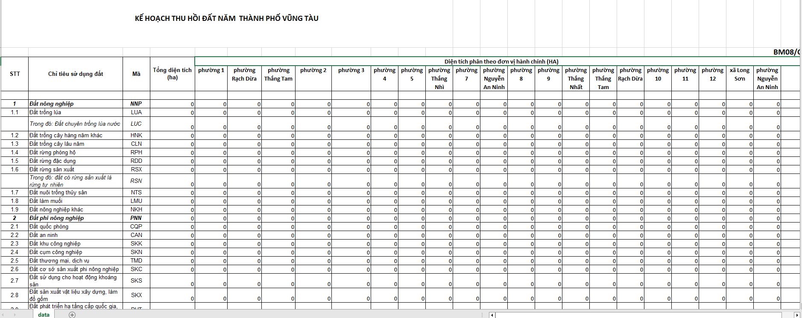

- Biểu 09/CH Kế hoạch đưa đất chưa sử dụng vào sử dụng năm 20... huyện (quận, thị xã, thành phố thuộc tỉnh, thành phố thuộc thành phố trực thuộc Trung ương)
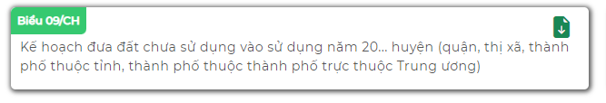
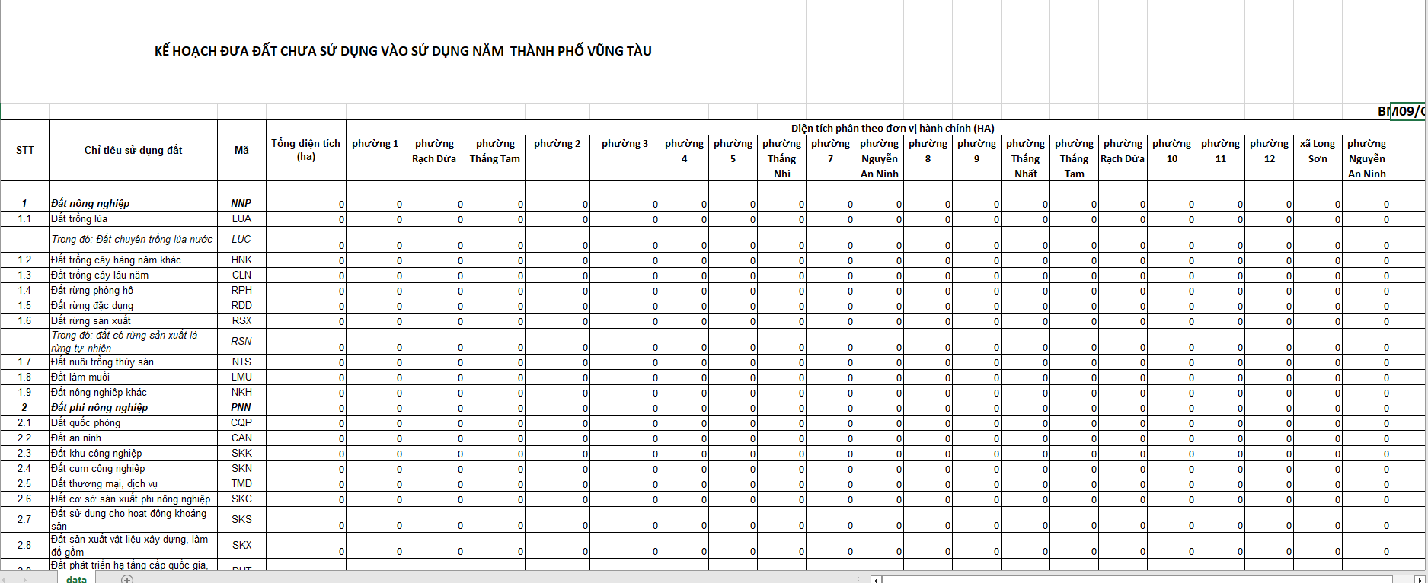

- Biểu 10/CH Danh mục các công trình, dự án thực hiện trong năm 20... huyện (quận, thị xã, thành phố) …
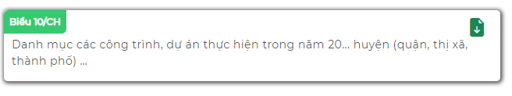
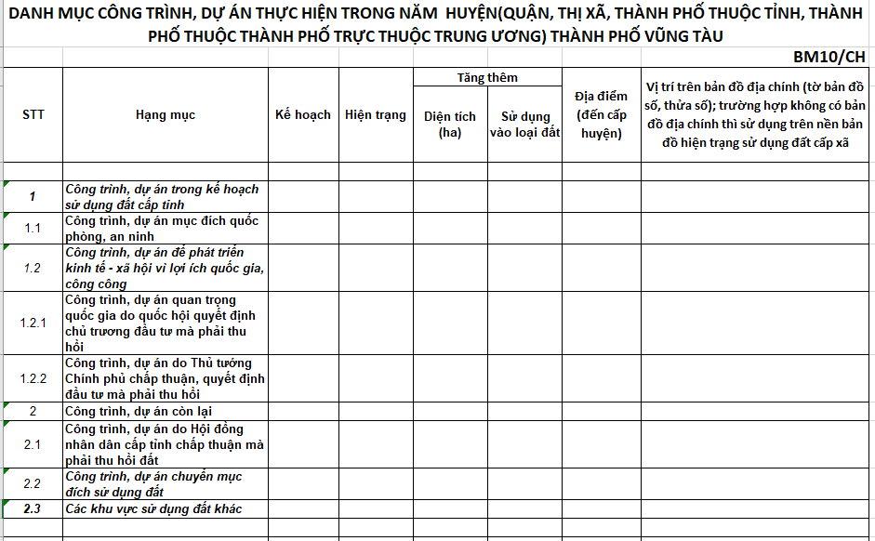

- Biểu 11/CH Diện tích, cơ cấu sử dụng đất các khu chức năng huyện (quận, thị xã, thành phố thuộc tỉnh, thành phố thuộc thành phố trực thuộc Trung ương) …
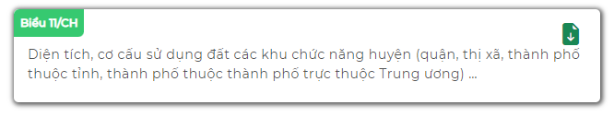
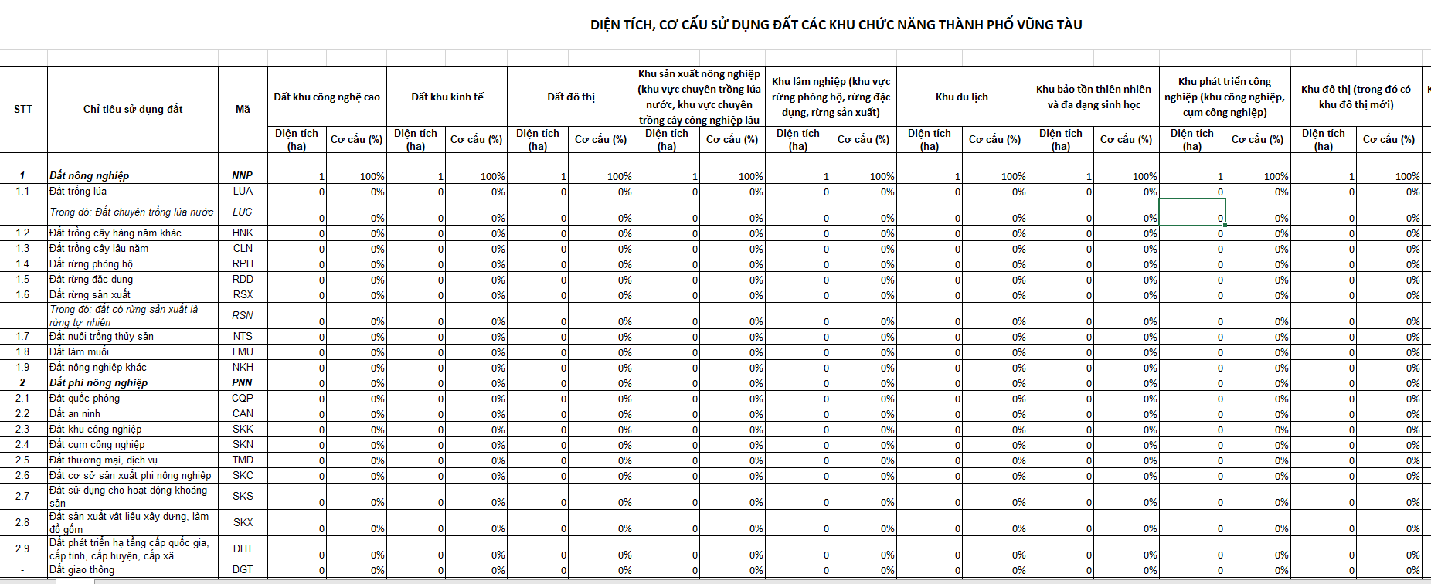

- Biểu 12/CH Chu chuyển đất đai trong kỳ quy hoạch sử dụng đất 10 năm (20…-20...) huyện (quận, thị xã, thành phố thuộc tỉnh, thành phố thuộc TP trực thuộc Trung ương)…
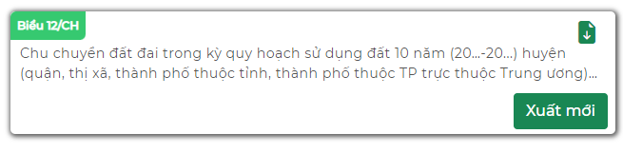
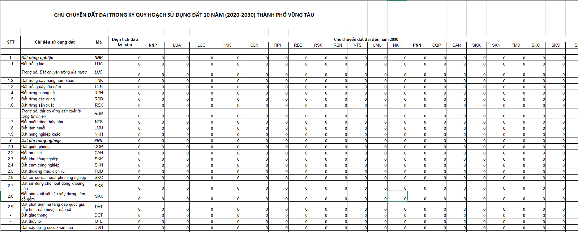

- Biểu 13/CH Chu chuyển đất đai trong kế hoạch sử dụng đất năm 20… huyện (quận, thị xã, thành phố thuộc tỉnh, thành phố thuộc thành phố trực thuộc Trung ương) …
